SOFTWARE ENGINEERING

WORKSHOP II

Coding Inspection

**Karla B. Burgos Gayrey  
  
  
Jonathan Quintana Solórzano  
  
  
Danny Ríos Benavides  
  
  
Francesca Man Hin Pow  
  
  
Brenda Bermello Burgos**

**CODING INSPECTION**

**REPORT WITH SCREENSHOTS OF THE PROCESS**

1. Generate a report, make a copy, and save it somewhere on your disk.

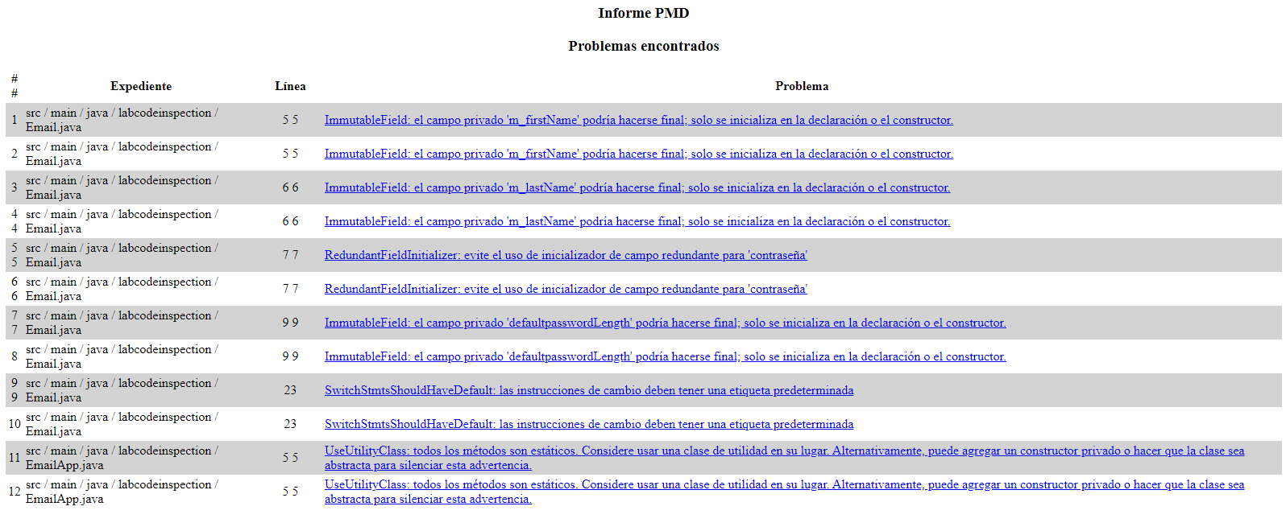

1. Correct any errors/warnings in the code that have been generated in the report.

1. Generate a new report. It should not have any errors/warnings.

**Repository:**

<https://github.com/jquintanas/soft2Taller2>